江苏省仪征中学2024-2025学年度第二学期高二地理学科导学案
【微专题】——群“应”荟萃——大湖效应、焚风效应、狭管效应
研制人：秦文俊 审核人：刘永飞
班级：________ 姓名：_________学号：________授课时间：2025年___月____日
【课程标准及要求】
课程标准 | 学习目标
以某地区为例，探究大湖效应、焚风效应及狭管效应 | 1.掌握各种天气效应的概念及现象特征；  2.探究不同区域的发生不同天气效应的原因；  3.分析自然环境中的各种天气效应对人类活动的影响。
【导学——培素养，引价值】
探究活动一：大湖效应
概念：大湖效应指的是冷空气遇到大面积未结冰的水面(通常是湖泊)从中得到水蒸汽和热能，然后在向风的湖岸形成降水的现象，通常是以雪的形式出现。
案例分析：山东半岛北部，由于冬季降雪量远高于纬度相近的其它地区，因而有“雪窝”之称。山东半岛北部素有“中国雪窝”之称。图中阴影部分为当地开展滑雪活动的主要区域。
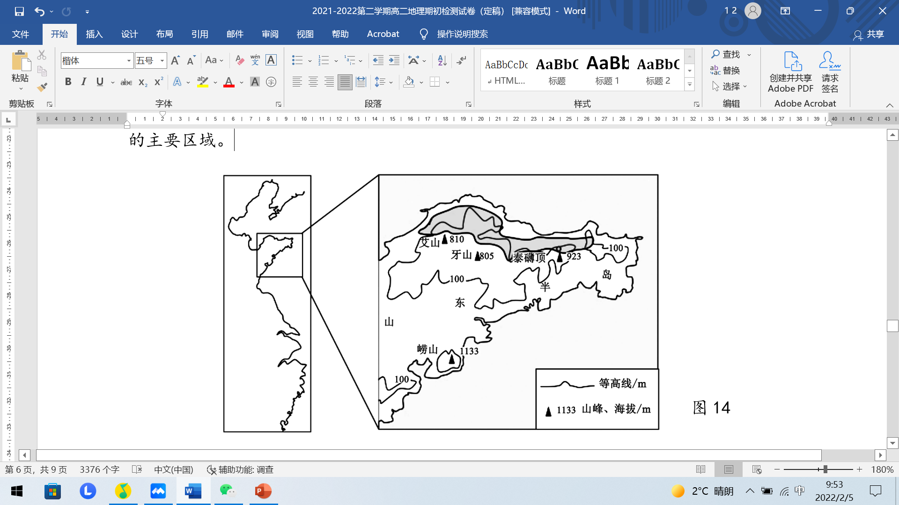

（1）分析山东半岛北部成为“中国雪窝”的原因。

（2）与山东半岛北部冬季大雪成因类似的是 （填序号：①日本西海岸冬季暴雪 ②俄罗斯西伯利亚地区冬季暴雪 ③天山北侧冬季大雪 ）

（3）降雪量和雪带大小的影响因素有哪些？

（4）画出大湖效应的原理图

探究活动二：焚风效应
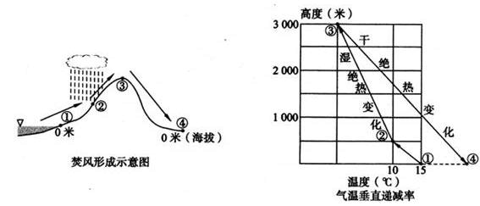
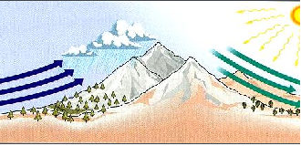
概念：当气流经过山脉时，沿迎风坡上升冷却，在所含水汽达饱和之前按干绝热过程降温，达饱和后，按湿绝热直减率降温，并因发生降水而减少水分。过山后空气沿背风坡下沉，按干绝热直减率增温，故气流过山后的温度比山前同高度上的温度高得多，湿度也显著减少。

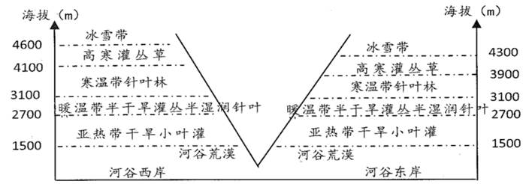
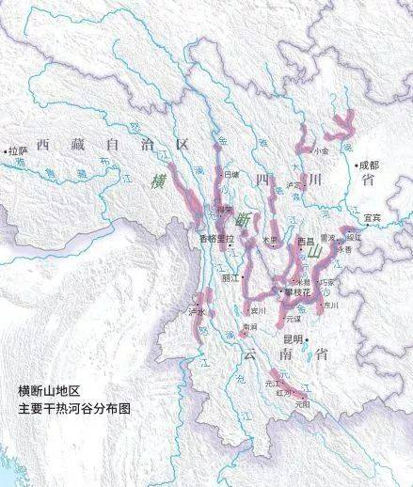
案例分析：横断山区由南北走向的7条山脉6条大江构成了山高谷深、相间分布的地貌，多地分布着干热的河谷，形成了“倒置的垂直地带性”景观。下图为横断山区主要的干热河谷分布图和金沙江(28°N)某地两岸植被的垂直分布情况。
（1）分析地形对横断山区河谷干热的气候特征和倒置的自然带产生的影响。

（2）分析焚风对于所经地区造成的影响。
探究活动三：狭管效应
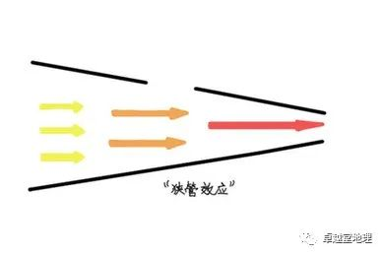
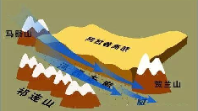
概念：地形的狭管作用，当气流由开阔地带流入地形构成的峡谷时，由于空气质量不能大量堆积，于是加速流过峡谷，风速增大。当流出峡谷时，空气流速又会减缓。这种地形峡谷对气流的影响；称为“狭管效应”。由狭管效应而增大的风，称为峡谷风或穿堂风。

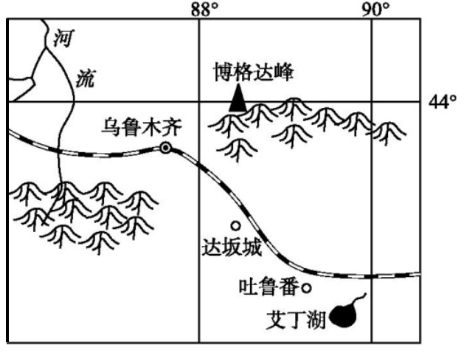
案例：昔日丝路重镇、以一曲《达坂城的姑娘》名扬海内外的达坂城地区，是目前新疆九大风区中开发建设条件最好的地区，已建设成为中国最大的风能基地。读“达坂城及其附近地区简图”。完成下列各题。

（1）分析达坂城地区风能丰富的主要原因。

（2）城市中有狭管效应吗？

【我的收获】你能发现学习中的问题并提出问题吗？或者你能用思维导图建构所学内容吗？
INCLUDEPICTURE "H:\\莫成程\\2021\\同步\\地理\\地理 鲁教版 选择性必修2(新教材)\\答题指导A.TIF" \* MERGEFORMATINET INCLUDEPICTURE "H:\\莫成程\\2021\\同步\\地理\\地理 鲁教版 选择性必修2(新教材)\\WORD\\答题指导A.TIF" \* MERGEFORMATINET INCLUDEPICTURE "D:\\张梦梦\\2021\\同步\\看ppt\\地理\\地理 鲁教版 选择性必修2(新教材)(莫程程)\\全书完整的Word版文档\\答题指导A.TIF" \* MERGEFORMATINET 【知识拓展】 INCLUDEPICTURE "H:\\莫成程\\2021\\同步\\地理\\地理 鲁教版 选择性必修2(新教材)\\针对练习.TIF" \* MERGEFORMATINET INCLUDEPICTURE "H:\\莫成程\\2021\\同步\\地理\\地理 鲁教版 选择性必修2(新教材)\\WORD\\针对练习.TIF" \* MERGEFORMATINET INCLUDEPICTURE "D:\\张梦梦\\2021\\同步\\看ppt\\地理\\地理 鲁教版 选择性必修2(新教材)(莫程程)\\全书完整的Word版文档\\针对练习.TIF" \* MERGEFORMATINET
山体效应：地面是大气主要的直接的热源。山体内部海拔高，空气较稀薄，大气对太阳辐射的削弱作用小，到达地面的太阳辐射较山体外部多，地面辐射传递给大气的热量也较多，使山体附近温度远高于相同海拔自由大气的温度。

冷岛效应：“冷岛效应”指地球上干旱地区的绿洲、湖泊夏季气温比其毗邻的沙漠、戈壁低；湿度比其毗邻的沙漠、戈壁大的特殊气象效应。

干岛效应：与热岛效应通常是相伴存在的。由于城市的主体为连片的钢筋水泥筑就的不透水下垫面，因此，降落地面的水分大部分都经人工铺设的管道排至他处，形成径流迅速，缺乏天然地面所具有的土壤和植被的吸收和保蓄能力。因而平时城市近地面的空气就难以像其他自然区域一样，从土壤和植被的蒸发中获得持续的水分补给。这样，城市空气中的水分偏少，湿度较低，形成孤立于周围地区的“干岛”。

绿岛效应：绿岛效应是指在一定面积(约3公顷)绿地里气温比周边建筑聚集处气温下降0.5℃以上。森林是最高的植被。在成片的森林地区以及林冠层的下部能形成一种特殊的气候。

雾岛效应：城市颗粒污染物增加，凝结核过多，引起雾日的增加。

阳伞效应：人类的生产与生活活动，导致大气中的烟尘越来越多。悬浮在大气中的烟尘，一方面将部分太阳辐射反射回宇宙空间，削弱了到达地面的太阳辐射能，使地面接受的太阳能减少;另一方面吸湿性的微尘又作为凝结核，促使周围水汽在它上面凝结，导致低云、雾增多。这种现象类似于遮阳伞，因而称“阳伞效应”。阳伞效应的产生使地面接受太阳辐射能减少且阴、雾天气增多，影响城市交通等。

雨影效应：雨影效应是一种较为常见的地理现象，即山的迎风坡多雨，而背风坡少雨干燥。这是因为山脉阻隔暖湿气流，把水汽集中在迎风坡，水汽聚集并到达一定强度时，就会下雨，同时背风坡常年不能接受水汽，以至于蒸发量相对更大，使土壤相对干旱。这种现象被称为雨影效应。

江苏省仪征中学2024—2025学年度第二学期高二地理学科作业
【微专题】——群“应”荟萃——大湖效应、焚风效应、狭管效应
研制人：秦文俊 审核人：刘永飞
班级：________姓名：________学号：________作业时长：30分钟
INCLUDEPICTURE "E:\\朱天华\\2021\\同步\\地理 鲁教 选择性必修1\\word\\基础过关A.TIF" \* MERGEFORMATINET INCLUDEPICTURE "E:\\朱天华\\2021\\同步\\地理 鲁教 选择性必修1\\word\\基础过关A.TIF" \* MERGEFORMATINET INCLUDEPICTURE "E:\\朱天华\\2021\\同步\\地理 鲁教 选择性必修1\\word\\基础过关A.TIF" \* MERGEFORMATINET INCLUDEPICTURE "E:\\朱天华\\2021\\同步\\地理 鲁教 选择性必修1\\word\\基础过关A.TIF" \* MERGEFORMATINET INCLUDEPICTURE "E:\\朱天华\\2021\\同步\\地理 鲁教 选择性必修1\\word\\基础过关A.TIF" \* MERGEFORMATINET INCLUDEPICTURE "E:\\朱天华\\2021\\同步\\地理 鲁教 选择性必修1\\word\\基础过关A.TIF" \* MERGEFORMATINET 【基础过关】
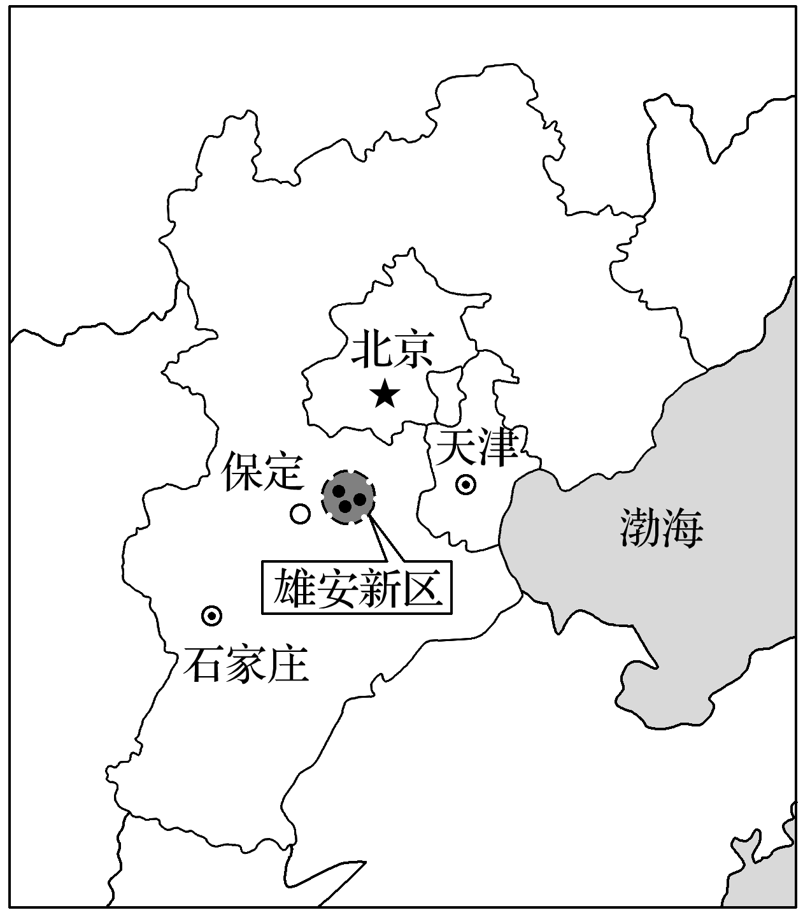
雄安新区是中共中央、国务院于2017年4月1日决定设立的城市新区，主要包括河北省的雄县、容城、安新三县。北京的核心功能是全国政治中心、文化中心、国际交往中心和科技创新中心，制造业、城区批发市场、教育功能、医疗卫生、行政事业单位各自的一部分将被疏散到雄安新区。下图为“雄安新区示意图”。据此回答1～2题。
1．设立雄安新区的主要目的，不包括( )
A．改善京津周边生态环境质量
B．抑制北京城市规模的过度扩张
C．充分开发雄县等地丰富的自然资源
D．完善京津冀城市体系
2．雄安新区设立后，优先转移到该地的产业类型可能是( )
A．北京、天津的重化工业
B．大型物流中心及批发市场
C．经济适用房开发
D．高等院校及科研院所
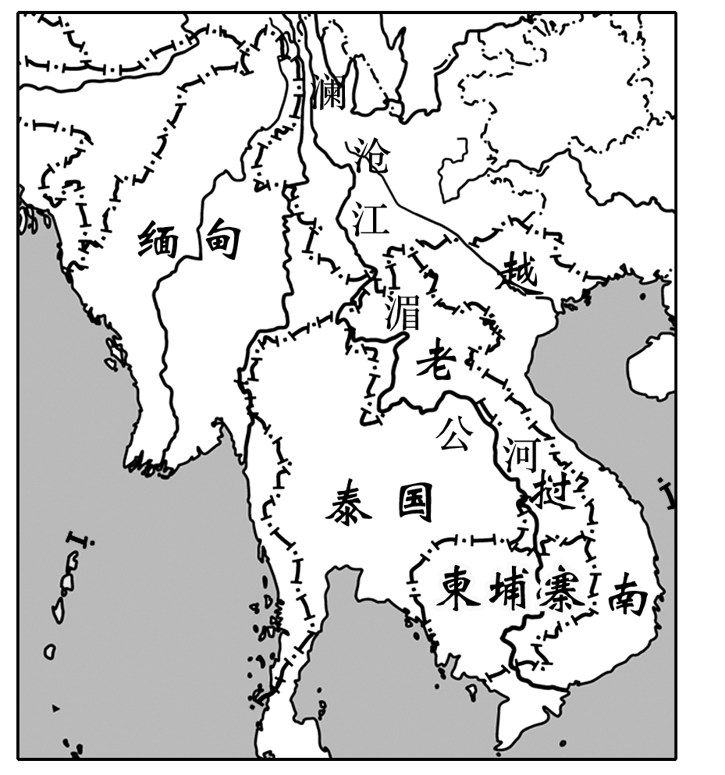
湄公河是一条国际性河流，它在我国境内被称为澜沧江。读图回答3～5题。
3．如果我国在湄公河的上游——澜沧江段进行梯级开发，那么对中下游地区地理环境产生的有利影响有( )
①减轻旱涝灾害的威胁 ②增大年径流量
③增大河流枯水期流量 ④提高地下水位
A．①② B．②③ C．③④ D．①③
4．湄公河的水质受沿河各国的广泛关注，为减轻该河的水污染，沿河国家和地区可以采取的措施有( )
①实行清洁生产，对污水进行净化处理
②修建水库，使流量趋于稳定
③农业生产中合理使用化肥、农药
④减小汽车流量，控制汽车尾气排放
A．①② B．①③ C．②④ D．③④
5．为了加强湄公河流域的综合开发，促进流域的可持续发展，我国可以采取的措施是( )
①保护植被，保持水土 ②加强与沿河各国的交流合作，促进流域协调发展 ③修建大坝，拦蓄并大量利用水资源，以减小中下游的水量 ④大量修建梯田，发展水稻种植业，充分利用澜沧江的水资源
A．①② B．③④ C．①②③④ D．①②③
6．阅读图文资料，完成下列要求。
埃及是尼罗河的赠礼。古埃及人很早就发现尼罗河泛滥的规律，并找到与之相适应的农业耕作方式，他们不断通过筑坝、修渠引尼罗河河水发展农业生产，创造了光辉灿烂的古埃及文明。公元前1800年，古埃及人修建优素福运河，从艾斯尤特引尼罗河水进入法尤姆洼地，最后流入加隆湖。下图示意尼罗河谷地(局部)及其周边地区地理事物分布。
INCLUDEPICTURE "H:\\莫成程\\2021\\同步\\地理\\地理 鲁教版 选择性必修2(新教材)\\SW277.TIF" \* MERGEFORMATINET INCLUDEPICTURE "H:\\莫成程\\2021\\同步\\地理\\地理 鲁教版 选择性必修2(新教材)\\WORD\\SW277.TIF" \* MERGEFORMATINET 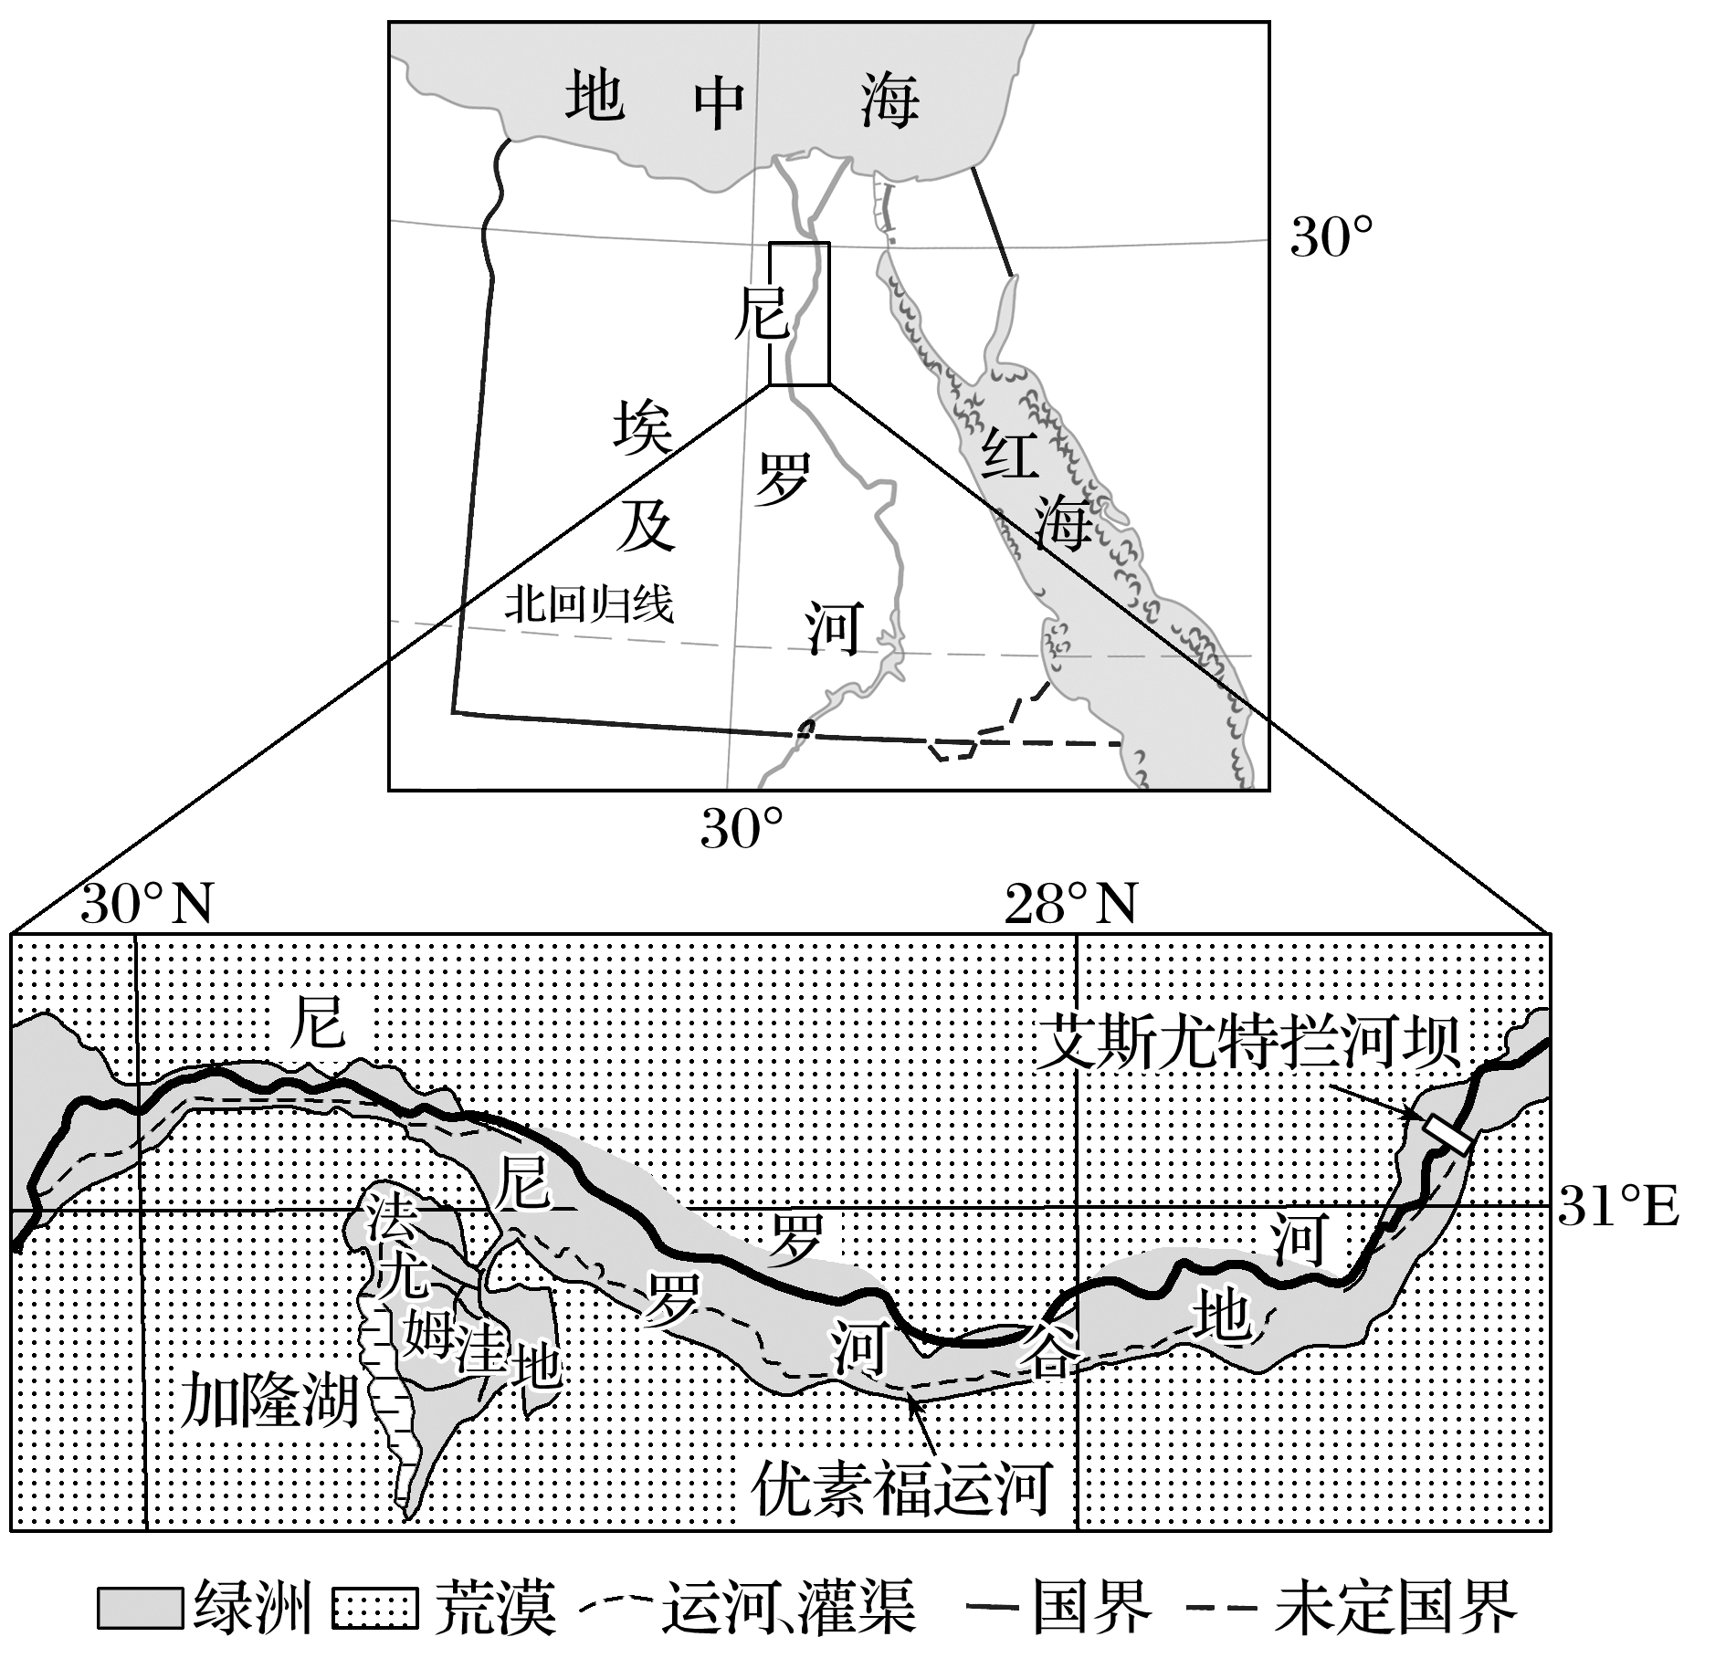
（1）简析古埃及农业文明发源于尼罗河谷地的自然原因。

（2）古埃及一年分为三季，分别是夏矛(3～6月)、阿赫特(7～10月)和佩雷特(11月～次年2月)。指出古埃及人在尼罗河谷地播种粮食作物的季节并分析其原因。

（3）说明法尤姆洼地的地势特点对该处绿洲农业发展的积极影响。

（4）简析古埃及人利用帆船在尼罗河开展南北双向航运中所运用的地理智慧。

INCLUDEPICTURE "E:\\朱天华\\2021\\同步\\地理 鲁教 选择性必修1\\word\\能力提升.TIF" \* MERGEFORMATINET INCLUDEPICTURE "E:\\朱天华\\2021\\同步\\地理 鲁教 选择性必修1\\word\\能力提升.TIF" \* MERGEFORMATINET INCLUDEPICTURE "E:\\朱天华\\2021\\同步\\地理 鲁教 选择性必修1\\word\\能力提升.TIF" \* MERGEFORMATINET INCLUDEPICTURE "E:\\朱天华\\2021\\同步\\地理 鲁教 选择性必修1\\word\\能力提升.TIF" \* MERGEFORMATINET INCLUDEPICTURE "E:\\朱天华\\2021\\同步\\地理 鲁教 选择性必修1\\word\\能力提升.TIF" \* MERGEFORMATINET INCLUDEPICTURE "E:\\朱天华\\2021\\同步\\地理 鲁教 选择性必修1\\word\\能力提升.TIF" \* MERGEFORMATINET 【能力提升】
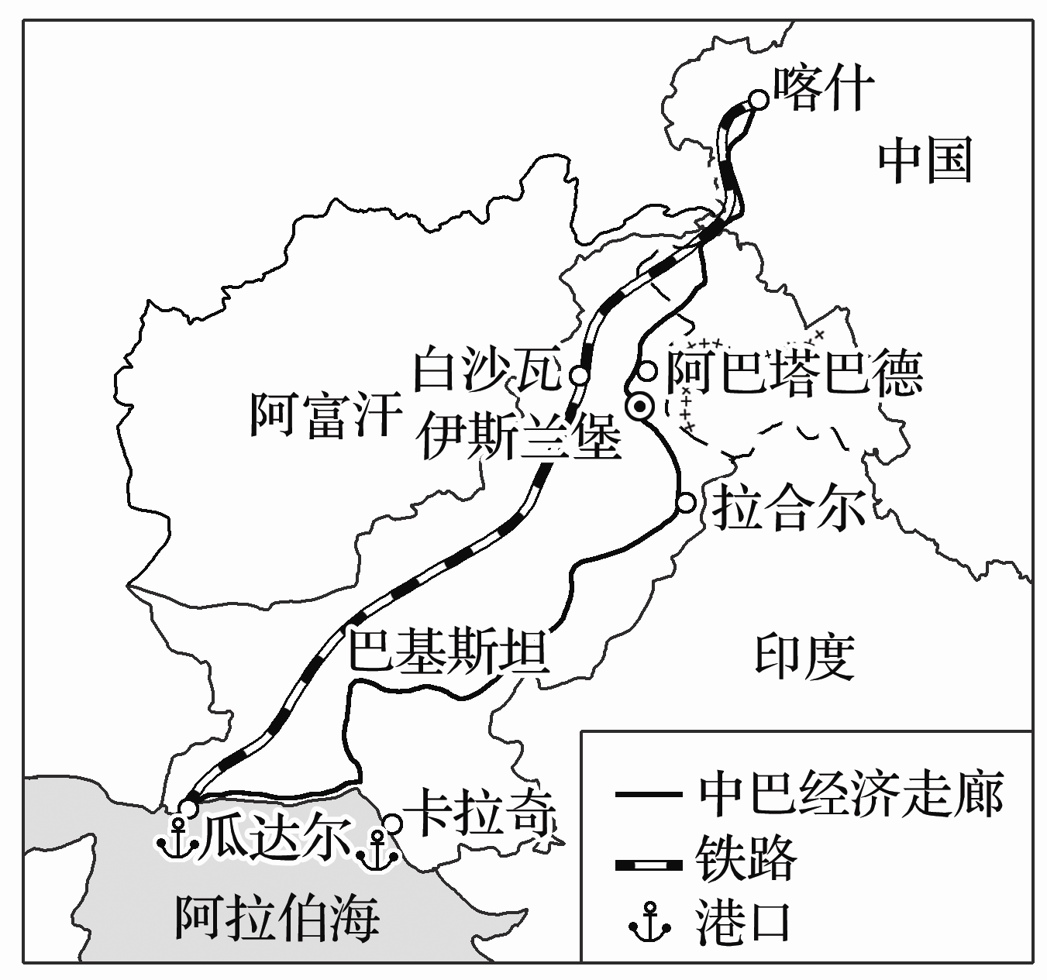
（★）中巴经济走廊北起新疆喀什，南至巴基斯坦瓜达尔港，北接“丝绸之路经济带”，南连“21世纪海上丝绸之路”，是一条包括公路、铁路、油气和光缆通道在内的贸易走廊，也是“一带一路”的重要组成部分。下图示意中巴经济走廊。据此完成7～8题。

7．与“21世纪海上丝绸之路”相比，中东、非洲等地区的矿产经瓜达尔港转运至新疆( )
A．单次运量大 B．运输时效高 C．运输路程远 D．单位运价低
8．中巴经济走廊的开通有利于( )
①巴基斯坦向新疆产业转移，促进新疆产业升级 ②加快巴基斯坦油气资源开发，促进经济发展 ③完善巴基斯坦基础设施，带动相关产业发展 ④增加中国能源进口路径，保障能源安全
A．①② B．②③ C．③④ D．①④
森林是以木本植物为主体的生物群落，其生态功能显著。由于受自然环境的影响，不同森林的自然生产力差异明显。历史上，我国黄土高原森林遭受破坏，水土流失严重。近几十年来，我国重点开展黄土高原水土流失综合治理，并在黄河上修建水库，使下游年均来沙量大幅减少。据此完成9～11题。
9．下列森林类型中，自然生产力最高的是( )
A．热带雨林 B．亚热带常绿阔叶林 C．温带落叶阔叶林 D．亚寒带针叶林
10．在黄土高原治理中植树种草的主要目的是( )
①固定表土 ②减少径流 ③沉积泥沙 ④降低风速
A．①② B．②③ C．③④ D．①④
11．修建水库不仅可以拦截泥沙，还可以放水冲沙，以减少下游河床淤积。冲沙效果最佳的水库放水方式是( )
A．洪水期持续放水 B．枯水期持续放水 C．洪水期集中放水 D．枯水期集中放水
高昌区绿洲(如下图)是典型的农业绿洲，生态环境脆弱。农业生产以河泉水、坎儿井、水渠以及机电井提取地下水等方式联合灌溉。山西某中学地理兴趣小组通过收集材料，发现近年来绿洲东部扩张，西部缩减，绿洲规模和空间格局已经发生了较大变化。据此完成12～14题。
INCLUDEPICTURE "H:\\莫成程\\2021\\同步\\地理\\地理 鲁教版 选择性必修2(新教材)\\SW279.TIF" \* MERGEFORMATINET INCLUDEPICTURE "H:\\莫成程\\2021\\同步\\地理\\地理 鲁教版 选择性必修2(新教材)\\WORD\\SW279.TIF" \* MERGEFORMATINET 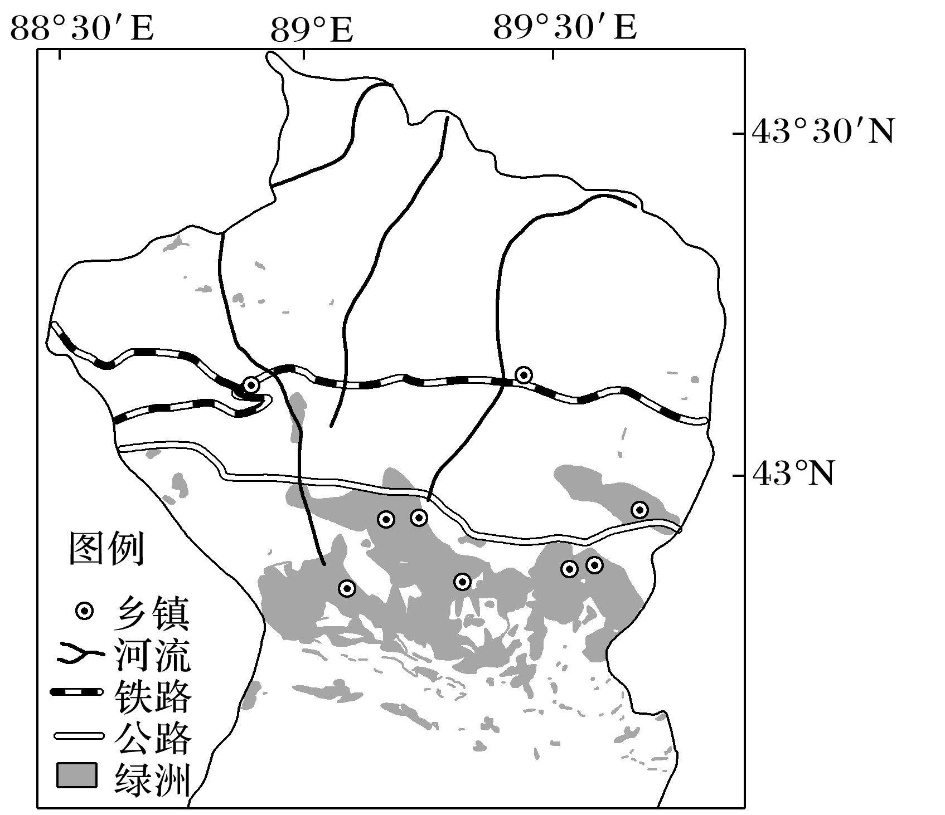
12．图示区域( )
A．地势北高南低 B．地处河口三角洲 C．地势东高西低 D．以山地丘陵为主
13．图中西部地区绿洲缩减区( )
A．自然植被改善 B．风力侵蚀减弱 C．地下水流向东部 D．年降水量减少
14．为了使东西部绿洲区协调发展，应该( )
A．西部植树造林 B．东部发展灌溉农业
C．东西部禁止开采地下水 D．东西部合理分配水资源
【补充练习】
澳大利亚国民银行(NAB)的研究团队称，印度经济于2016年喜迎开门红，跻身全球经济主引擎之列，这主要得益于近年来欧美、日本、中国等国家及地区的资本和产业的进入。而在“一带一路”建设的带动下，印度经济还将继续快速增长。据此完成15～16题。
15．中国资本和企业进入印度主要考虑的是( )
A．能源、市场 B．劳动力、技术 C．市场、劳动力 D．技术、能源
16．2015年起华为在印度筹建海外最大研发中心及全球服务中心，地点在有“印度硅谷”之称的班加罗尔。其选址主要考虑( )
①协作条件好 ②市场广阔 ③劳动力丰富 ④技术人才优势
A．①② B．②③ C．③④ D．①④
近年来欧美、日本、中国等国家及地区的资本和产业的进入使得印度经济持续发展，而在中国“一带一路”倡议的带动下，印度经济还将持续快速增长。据此完成18～19题。
17．印度要承接国外棉纺企业的进入，最需要解决的问题是( )
A．原料成本高 B．基础设施落后 C．国内市场狭小 D．技术水平较低
18．其他国家及地区的资本和企业的进入对印度产生的影响是( )
A．提高了印度的环境质量 B．降低了印度的城镇化水平
C．缓解了印度的就业压力 D．有利于印度民族企业的发展
19．印度参与我国“一带一路”建设的优势有( )
①濒临印度洋，对外交通便利 ②自然资源丰富，有利于经济发展 ③人口众多，有利于参与全球分工 ④国内资金雄厚，有利于参与“一带一路”建设
A．①②③ B．②③④ C．①②④ D．①③④
20.中国秉承合作共赢，共同发展的思想，提出了“一带一路”倡议，得到了沿线国家的积极响应，诸多项目已经普遍开展。“一带一路”是“丝绸之路经济带”和“21世纪海上丝绸之路”的简称。中国愿同沙特阿拉伯一道共建“一带一路”，重拾“丝绸之路”辉煌。
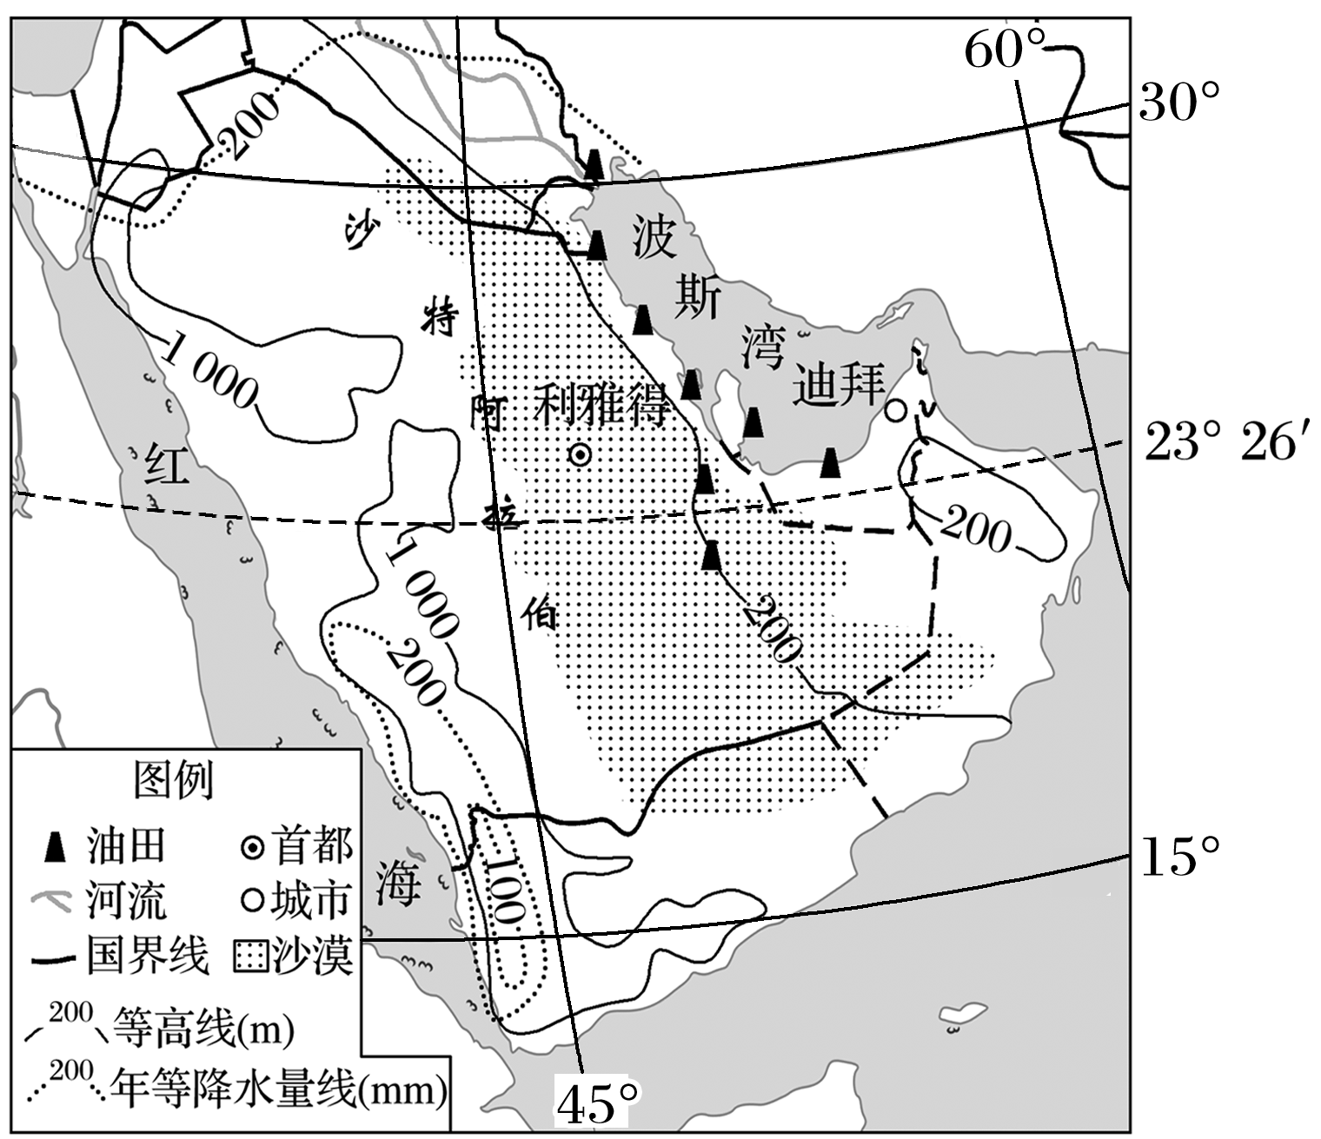
（1）指出沙特阿拉伯在“一带一路”倡议中地理位置的重要性。

（2）你是否赞成沙特阿拉伯大力发展炼油工业？请说明理由。

（3）分析说明沙特阿拉伯石油资源开发对我国投资吸引力较大的主要原因。

（4）分析说明我国大力投资“一带一路”基础设施建设对我国工业的积极影响。

